CRM客户管理模块

云客服操作手册

目录
客户模块 1
1 CRM配置 2
1.1 客户模板配置 2
1.1.1 客户状态 2
1.1.2 数据来源 3
1.1.3 客户字段 4
1.1.4 客户数据去重设置 5
1.1.5 来电弹屏 5
1.1.6 自定义字段(丰富字段) 5
1.1.7 客户推送接口 6
1.2 客户导入 6
2 CRM功能 7
2.1 添加客户 7
2.2 查询客户 8
2.2.1 快速查询 8
2.2.2 精确查询 9
2.3 客户信息展示 9
2.4 修改客户 10
2.5 删除客户 11
2.5 合并客户 12
2.6 客户分配 13
2.7 联系计划 14
2.8 联系历史 15
2.9 操作日志 15
2.10 批量操作 16
3 客户资料同步接口 17

客户模块

XX云客服系统是以客户为中心的客服系统，无论是在线咨询会话界面还是工单管理界面，均可实现客户资料的查看。在客户发起咨询前便实现客户追踪，当客户发起业务咨询时，系统自动获取客户来源、客户IP地址、搜索关键字、咨询历史、网站访问轨迹、页面停留时长等关键信息，在客户业务咨询过程中系统可智能识别客户名称、联系方式，辅助客服人员丰富客户资料。同时XX提供灵活的自定义客户信息字段，企业可针对自身情况有针对性的丰富客户信息，XX还提供开放的CRM标准接口，企业可进行简单操作便可实现已有系统的客户资源对接到XX云客服平台，极大提升企业客户管理效率。

登陆XX云客服平台， “ 工作台 -> 客户管理 ”，界面如下；
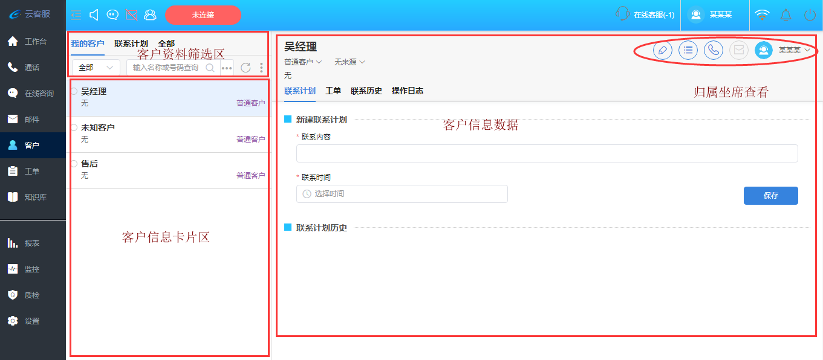

1 CRM配置

1.1 客户模板配置
登陆XX云客服平台，“ 设置 -> 客户设置 -> 客户模板 ”，进行客户模板设置。
XX云客服支持灵活的客户关系管理系统，企业不仅可针对自身业务需求自定义客户的信息字段，搜集客户关键信息数据，同时系统提供客户标签自定义功能，企业可对每个客户进行标签定义，标注该客户来源、客户重要等级等，通过头像一眼识别客户重要程度。
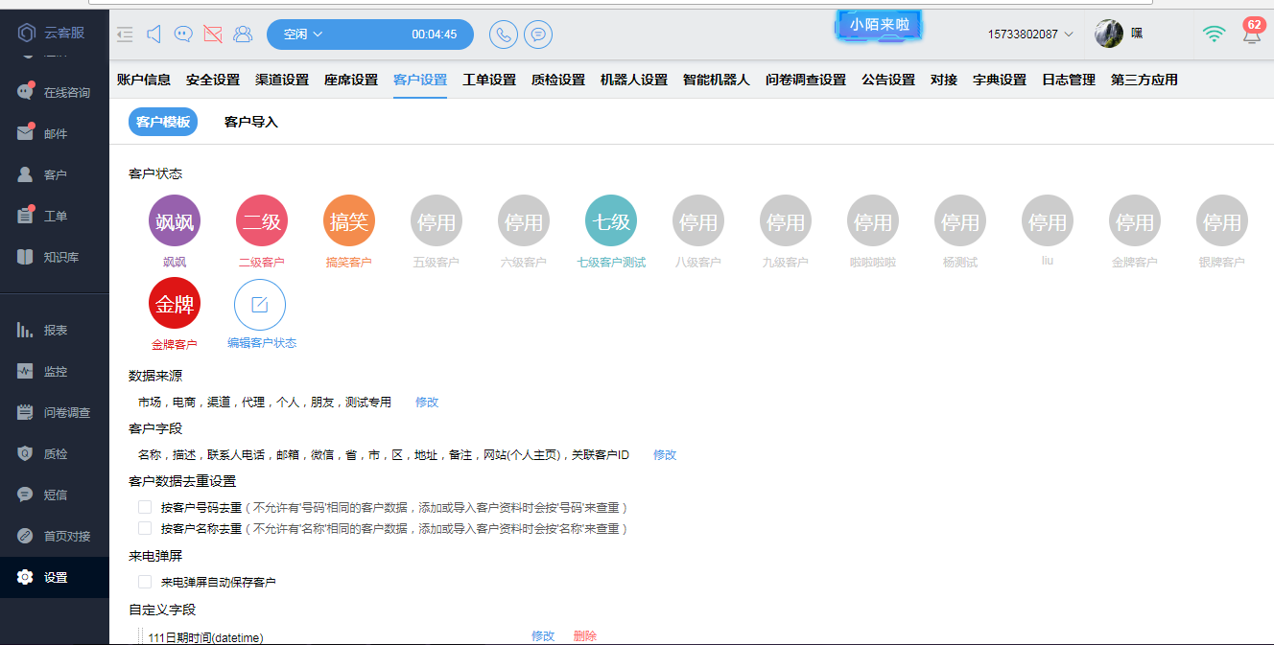

1.1.1 客户状态

此功能为设置客户重要等级，可以通过颜色以及字段，区分重要客户与普通客户。
登陆XX云客服平台，“ 设置 -> 客户设置 -> 客户模板 -> 定制客户状态 -编辑客户状态 ”，点击“添加客户状态”后，界面如下图：
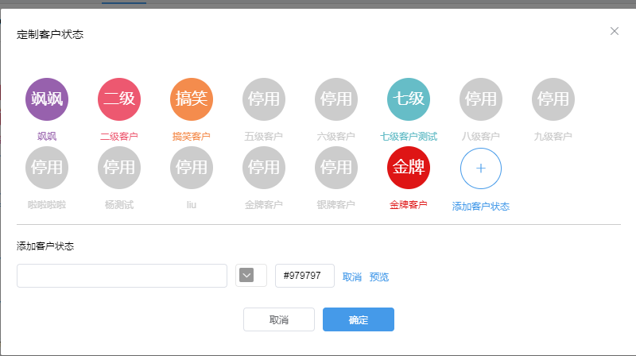

添加过程中，各字段含义说明如下：
- 添加客户状态：自定义名称，如：VIP客户、会员客户等；
- 颜色：自由选择，也可直接填写“十六进制颜色”进行改色；

注意：
可直接对系统默认给出的客户状态进行修改，点击头像即可修改，如点击上图中“普通客户头像”后，显示如下：

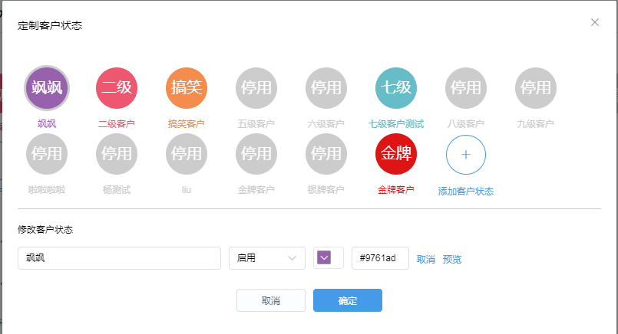

设置完成后，在客户列表中，被标记不同的客户将显示不同。
1.1.2 数据来源

此功能用于区分录入客户时，进行客户不同来源的不同标记，如：广告投放、销售个人开发、市场活动获取、朋友转介绍、老客户介绍等等，可根据企业自身情况进行自定义设置。
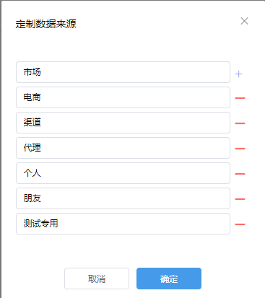

1.1.3 客户字段

此功能为客户存储过程中的自定义字段设置，可根据企业需求进行自定义设置。
注意：
- 填写了自定义名称的字段就会自动启用；
- 当您要停用某个字段，清除它的自定义名称即可；
- 可以修改字段的描述，不能修改其用途（如“电话”可以改为手机、联系电话等等，但只能保存电话类型的信息）；
- 选择必填后添加和修改客户信息时该字段必须填写；
- 选择可查询后搜索客户时会将该字段作为可查询条件；
- 选择禁止修改，则根据用户权限控制该字段是否能修改；
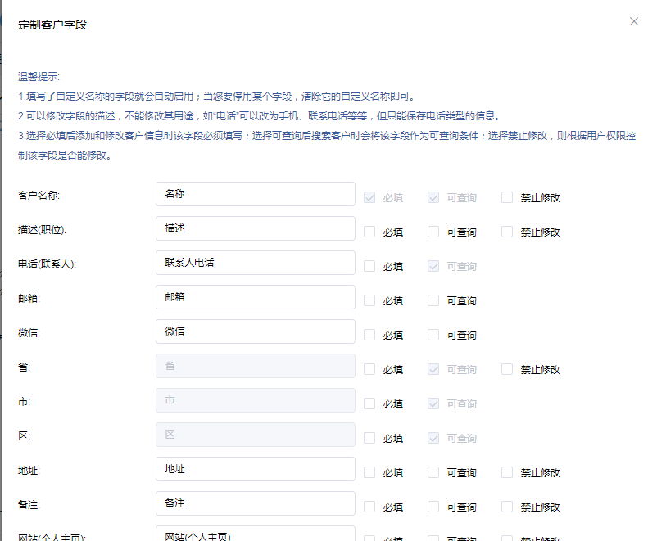

1.1.4 客户数据去重设置

此功能为防止客户信息出现重复数据，避免造成客户维护出错以及跟进客户出现撞单问题。
可以根据存储数据中客户的电话、名称进行去重操作，如下图：
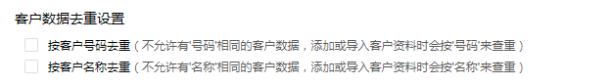

添加过程中，各字段含义说明如下：
- 按客户号码去重：勾选后，系统将不允许 “新增” 保存已有相同号码的客户数据；
- 按客户名称去重：勾选后，系统将不允许 “新增” 保存已有相同名称的客户数据；
1.1.5 来电弹屏

勾选后，客户呼入时，将自动弹出CRM客户存储信息模板，自动抓取客户信息，自动保存。
来电弹屏对接设置，请详看：

1.1.6 自定义字段(丰富字段)

此功能为丰富客户字段，在上述客户字段(1.1.3客户字段配置)不能满足企业需求时，可以在此功能下新增自定义字段。
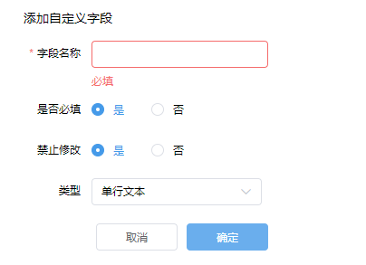

1.1.7 客户推送接口

此功能为，座席添加客户时，会向客户自己的系统或者除本系统外的第三方系统推送客户信息。

1.2 客户导入

XX云客服CRM为方便企业存储客户信息，提供客户数据导入功能，企业可根据自身需求进行客户导入选择或手动录入。
登陆XX云客服平台，“ 设置 -> 客户设置 -> 客户导入 ”，点击“ 导入客户模板 ”，界面如下图：

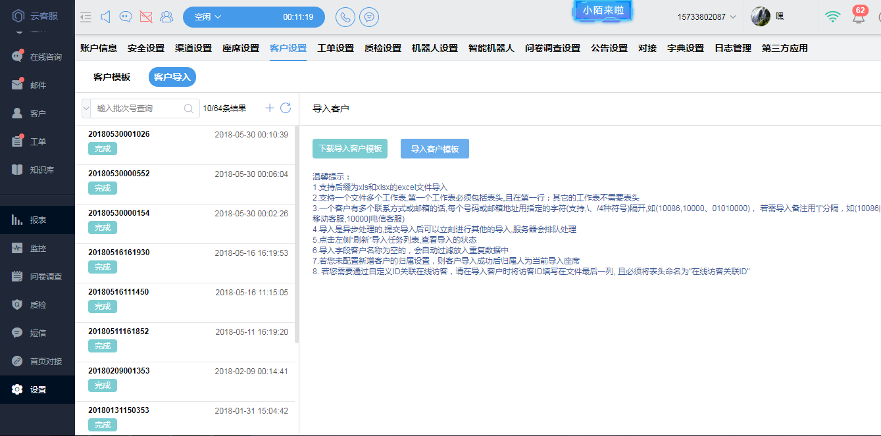
导入客户信息需要下载 “导入客户模板”，在后台点击“下载导入客户模板”即可下载，企业根据模板格式进行客户录入，导入关联省市区时，可模糊匹配内容，不需要精确输入省、市、县，录入后点击“导入客户模板”即可上传。

温馨提示：
1.支持后缀为xls和xlsx的excel文件导入
2.支持一个文件多个工作表,第一个工作表必须包括表头,且在第一行；其它的工作表不需要表头
3.一个客户有多个联系电话或邮箱时,每个号码或邮箱地址用指定的字符(,\、/4种符号)隔开,如 (10086,10000、01010000)， 若需导入备注用“|”分隔，如(10086|移动客服,10000|电信客服)
4.导入是异步处理的,提交导入后可以立刻进行其他的导入,服务器会排队处理
5.点击左侧“刷新”导入任务列表,查看导入的状态
6.导入字段客户名称为空的，会自动过滤放入重复数据中
7.若您未配置新增客户的归属设置，则客户导入成功后归属人为当前导入座席
8. 若您需要通过自定义ID关联在线访客，请在导入客户时将访客ID填写在文件最后一列, 且必须将 表头命名为"在线访客关联ID"
导入客户模板后，在左侧即可查看导入状态，方便企业了解是否导入成功。

2 CRM功能

CRM客户模块工作台界面如下：

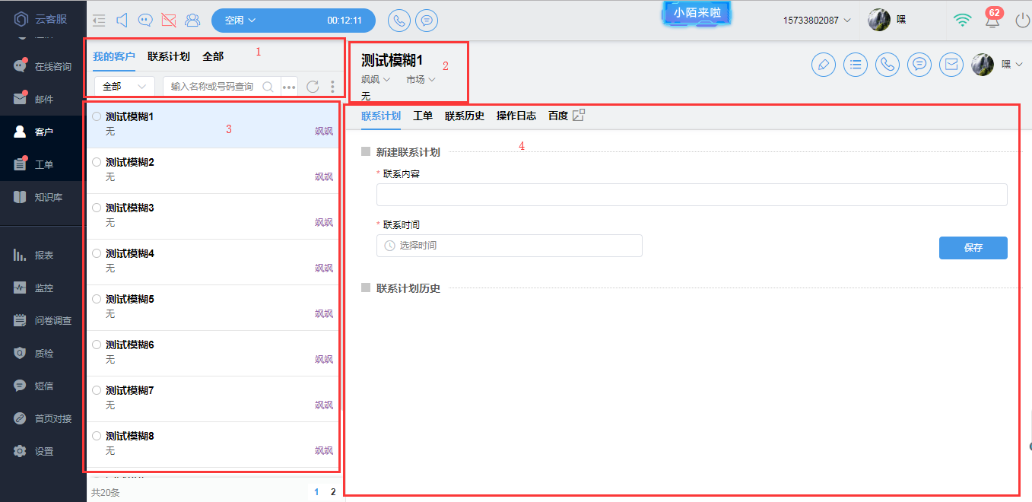

解释，客户工作台标注功能介绍如下：
①：此处为客户添加、查询、导出功能处；
②：此处为客户基本信息展示、修改客户信息功能处；
③：此处为客户记录开篇/信息展示处；
④：此处为客户信息处理、联系计划、历史信息功能处；

2.1 添加客户

此功能为添加/录入客户操作；
登陆云客服平台客户操作界面”， 点击 绿色“ + ” 按钮，点击 “ 增加 ”，界面如下图：
点击后，右侧将出现客户添加信息页，即可添加客户信息，如下图所示：
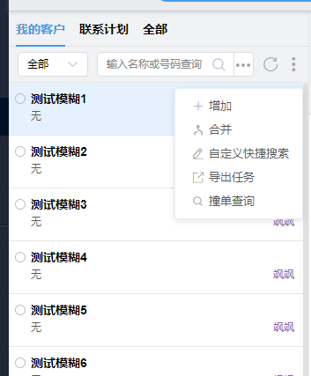

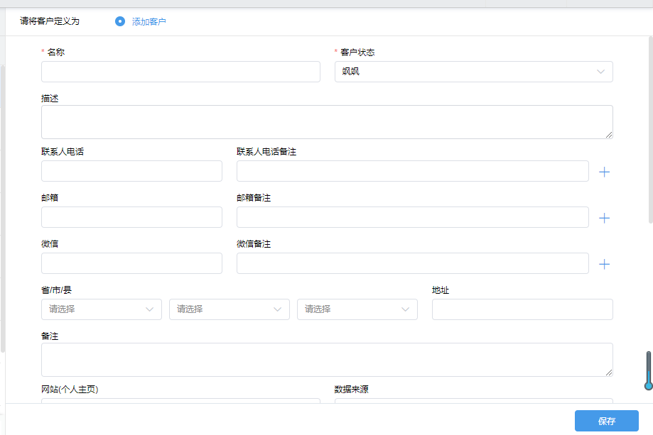

根据字段含义填写好客户信息后，点击 “ 保存 ” 按钮即可保存。
注：以上字段中有部分为企业自定义字段，固展示可能不同。

2.2 查询客户

XX云客服提供简洁好用的客户搜索功能，提供快捷检索、精确检索功能，客服人员可自定义搜索，如客服人员一般对某类客户、未联系客户、某段时间联系客户查询频率较高，客服人员可通过系统设置添加快速搜索池，用户选择搜索池后也可通过关键字查询客户，同时系统提供高级搜索功能，用户可更加精确的查找需要查找的对象。
2.2.1 快速查询

此功能为快速查询客户入口。
在此输入框中输入客户名称或电话号码，点击搜索按钮，即可查询此条件下的客户信息，搜索结果将展示在客户列表中。
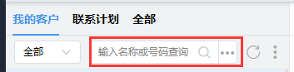

2.2.2 精确查询

此功能为精确客户查询功能，点击 “ 高级搜索 ” 按钮，生成如下弹出框，如下图：
客户可根据查询条件进行精确查询，可按照图中展示各项进行搜索。点击“重置”，则自动将输入及选择的内容清空，点击“搜索”，则按照输入及选择内容进行搜索，并将搜索结果显示在客户列表中。
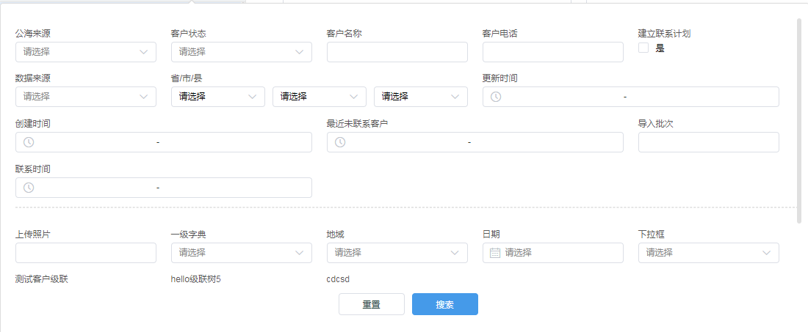

2.3 客户信息展示

此功能为详细展示客户信息，在用户管理界面，系统提供客户信息展示功能，系统对客户名称、客户状态、客户来源、快速邮件联系、快速短信回复等进行信息展示，同时通过客户信息展示功能区，客服人员可快速编辑客户资料、快速更改该客户服务人员，方便客服人员快速管理、操作客户信息。
点击左侧客户列表中任意一条客户，然后点击右侧红圈处按钮，界面如下：
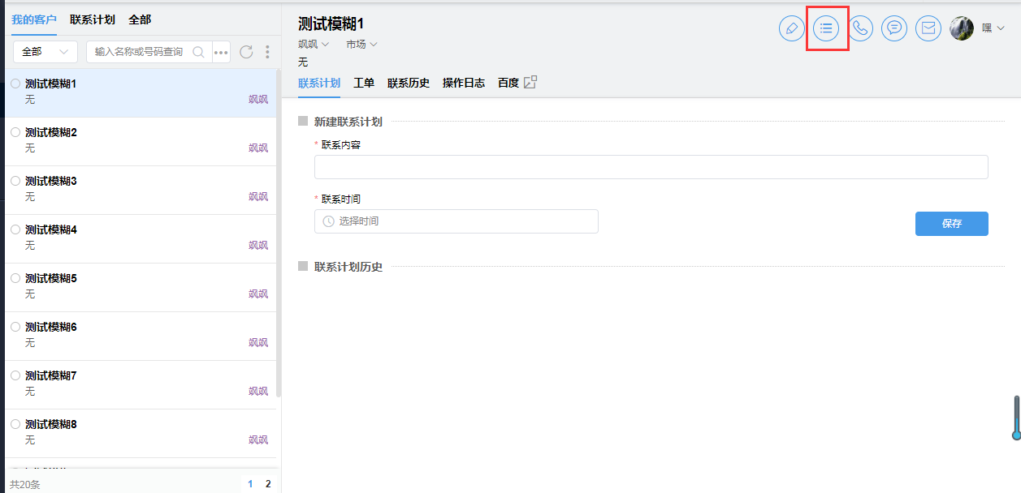
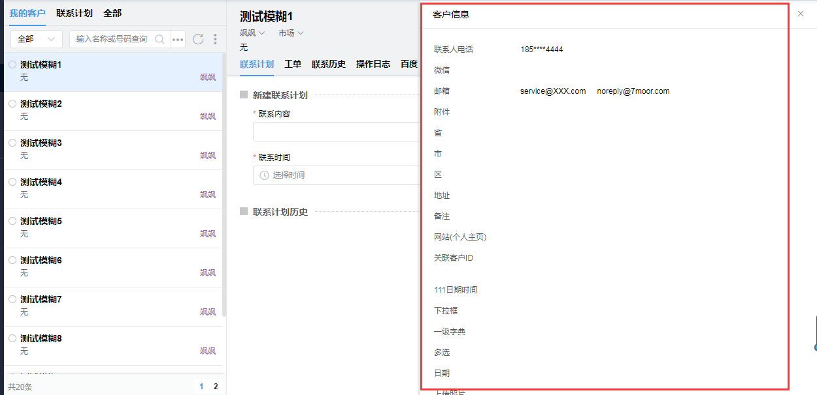

2.4 修改客户

此功能为修改客户信息操作。
点击左侧客户列表中想要修改/更新信息的客户，然后点击右侧红圈处按钮，界面如下：
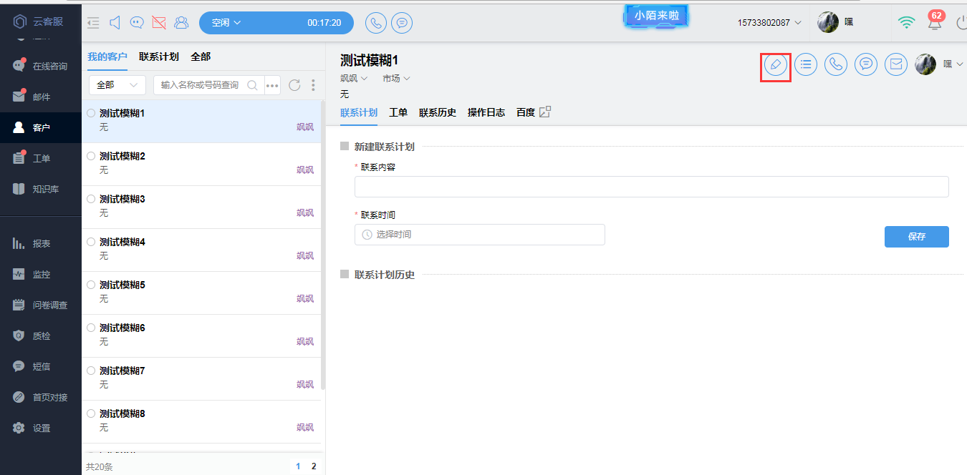

点击后，即可进行客户信息修改/更新操作，修改客户信息时，会以弹窗形式弹出。
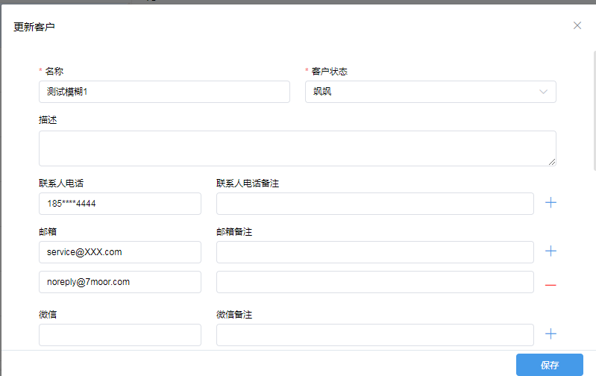

修改信息后，点击 “ 保存 ” 按钮后，客户信息修改完成。

2.5 删除客户

此功能为删除客户信息操作，可以批量删除客户信息。
点击左侧客户列表，将鼠标任意放置在客户列表上，点击客户头像左上方“✔️”，进行客户删除操作，如下图：
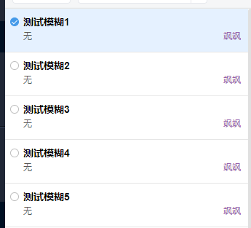

点击后，可进行单独删除，也可进行批量删除操作。
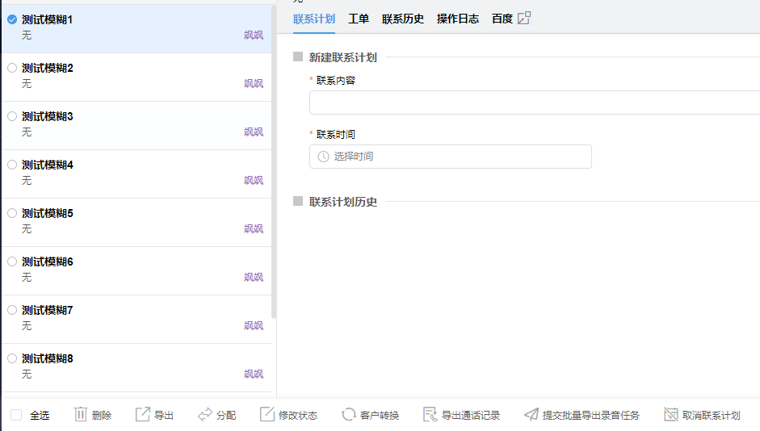

点击上图红框中 “ 删除 ” ，即可删除客户信息，也可进行批量删除操作。

2.5 合并客户
此功能为合并同一客户操作，企业在客服过程中将收录不同客户的信息，在客服过程中发现不同的客户信息为同一个企业客户时，系统提供客户合并功能，针对信息一致的客户进行信息合并，避免不同客服服务同一客户。
点击客户工作台界面 绿色“ + ” 按钮，点击 “ 合并 ” ，如下图所示：
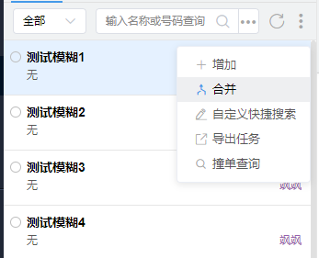

点击后，右侧出现合并客户页，即可将需要合并的两个客户信息进行合并。
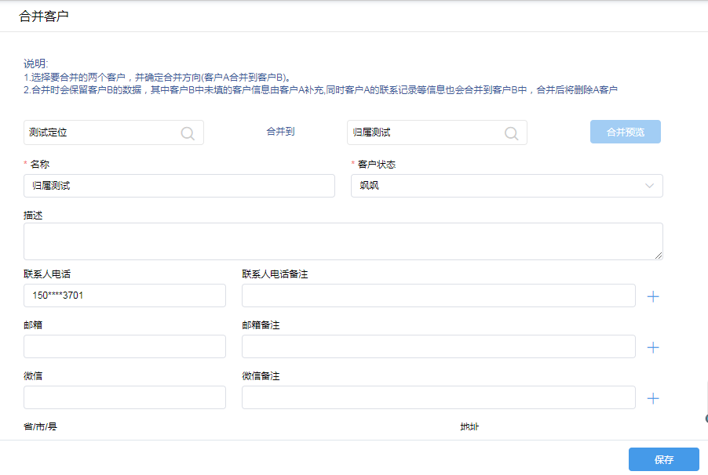
注意：
- 选择要合并的两个客户，并确定合并方向(客户A合并到客户B)；
- 合并时会保留客户B的数据，其中客户B中未填的客户信息由客户A补充,同时客户A的联系记录等信息也会合并到客户B中，合并后将删除A客户；

2.6 客户分配

此功能为客户流转，客服可将自己名下的客户流转给其他人。
点击客户列表中，需要进行分配的客户，然后点击右侧工作台中，座席工号处，点击下拉选择需要分配给其他人的姓名/工号，点击确定后既完成客户分配，如下图：
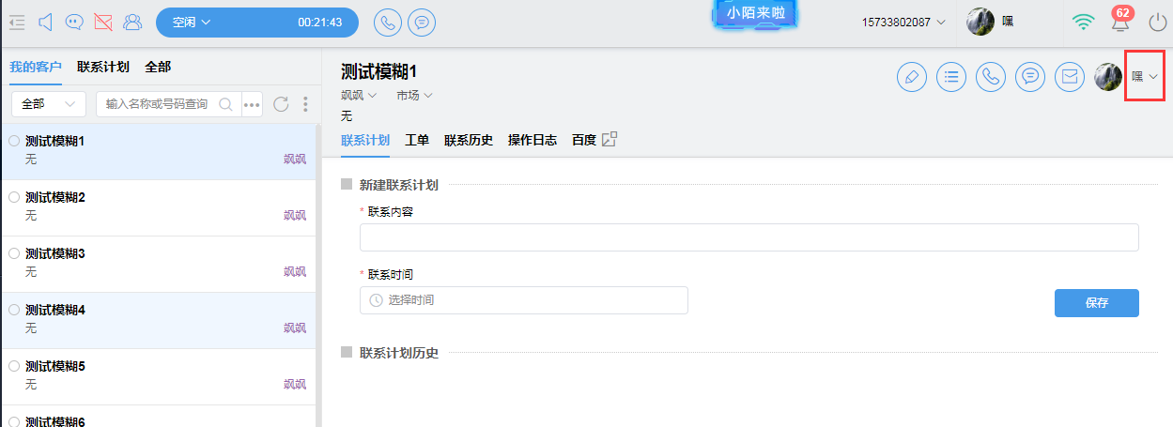

完成操作后，可以点击该客户下的右侧导航栏中的“操作日志”，可以看到分配信息：
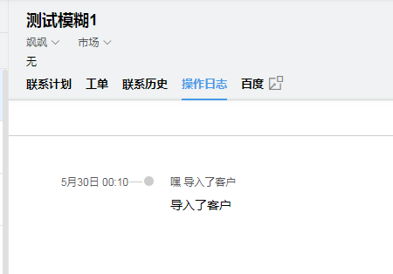

2.7 联系计划
联系计划是客服人员在实际服务过程中需求十分紧迫的功能，XX云客服为客服人员提供简洁直观，使用便捷的联系计划功能，客服人员无论是在接听语音咨询时，还是在答复在线咨询、邮件咨询，均可在服务界面添加联系计划，在客户管理界面也提供对客户联系计划的新增、查看功能，同时在离联系计划时间15分钟时，系统将通过电脑弹屏等方式提示客服人员该联系计划。
点击客户列表中，需要创建联系计划的客户，然后点击右侧导航行处“ 联系计划”，如下图：
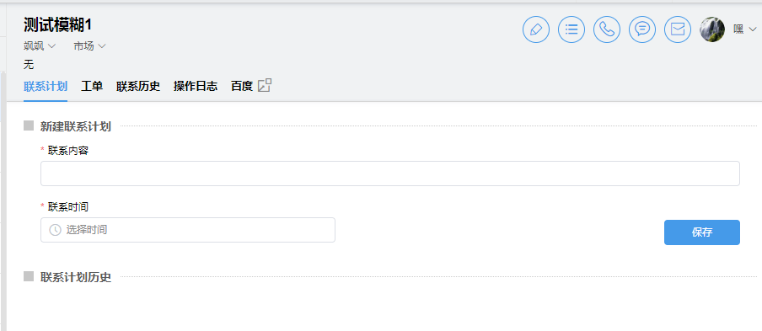

电销人员或者座席，在与客户约定好某些事情之后，可以通过联系计划这个功能来做工作日程安排，明确的知道什么时候，哪个客户，需要做什么事情。
所有的联系计划可以在左侧导航 “ 联系计划 ” 中查看。
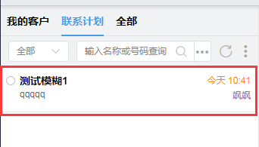

说明：
- 联系内容：可根据需要联系客户情况自行填写；
- 联系时间：设置提醒时间，时间到时会弹窗提醒；

对已创建联系计划的客户，可以进行联系计划修改。

2.8 联系历史

此功能为客户联系历史信息查看，可查看与该客户的从发起客服请求开始直到结束会话的所有联系历史记录。若管理员给当前座席开通了可编辑联系历史备注的权限，则座席可以点击“备注”按钮，对单条历史进行备注，若未开通权限，则无法备注。
联系历史支持按照时间和类型进行筛选，如下图：
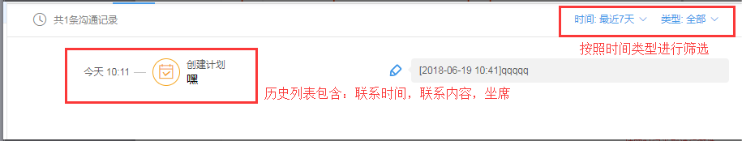

2.9 操作日志
此功能为显示该客户下所有的会话、联系以及操作等信息，列表中包含操作时间、操作人和具体的操作内容，操作列表不可编辑，但可按操作人或类型进行筛选。

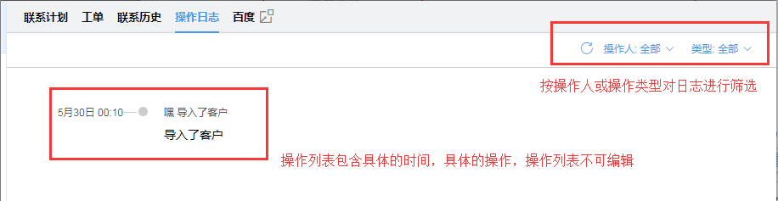

2.10 批量操作
点击左侧客户列表，将鼠标任意放置在客户列表上，点击客户头像左上方“✔️”，展示复选按钮，点击多个按钮则可以批量删除、导出这些客户及他们的通话记录和提交批量导出录音任务等操作，进行客户删除操作，如下图：
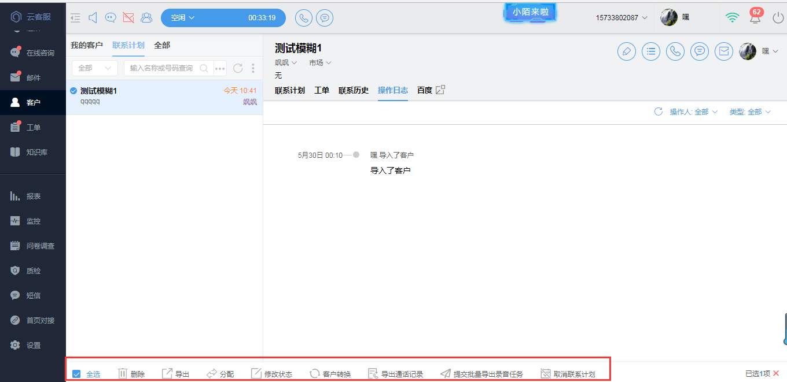
选择过程中，各字段含义说明如下：
- 点击全选：则当前页面中的所有客户记录都将复选框勾选上，处于选中状态。
- 点击删除：将选中记录进行删除操作；
- 点击导出：将选中记录导出excel格式文件；
- 点击分配：则在分配客户弹层中，将客户分配后选择的座席；
- 点击修改状态：将选中记录修改统一修改为一个状态；；
- 点击客户转换：将选中记录修改统一修改为一个归属类型；
- 点击导出通话记录：将选中客户的通话记录导出excel格式文件；
- 点击批量导出录音任务：将选中的客户的通话录音导出；
- 点击取消联系计划：奖选中的客户联系计划统一取消；

3 客户资料同步接口
XX云客服系统的CRM模块不仅支持Excel数据导入，还支持接口数据导入。
具体操作请看：
http://www.tycc100.com/guide.html#%E5%AE%A2%E6%88%B7%E8%B5%84%E6%96%99%E5%90%8C%E6%AD%A5%E6%8E%A5%E5%8F%A3

